22 Ocak Beysiad 2016 Yeni Yıla Merhaba Yemeği
Federasyonumuz İsifed ile birlikte 2016
Yeni Yıl a Merhaba Yemeği düzenlendi.
Dernek yönetim ve üyelerinin biraraya geldiği yemekte 2016 yılına dair iyi dilek ve temennilerde bulunuldu.
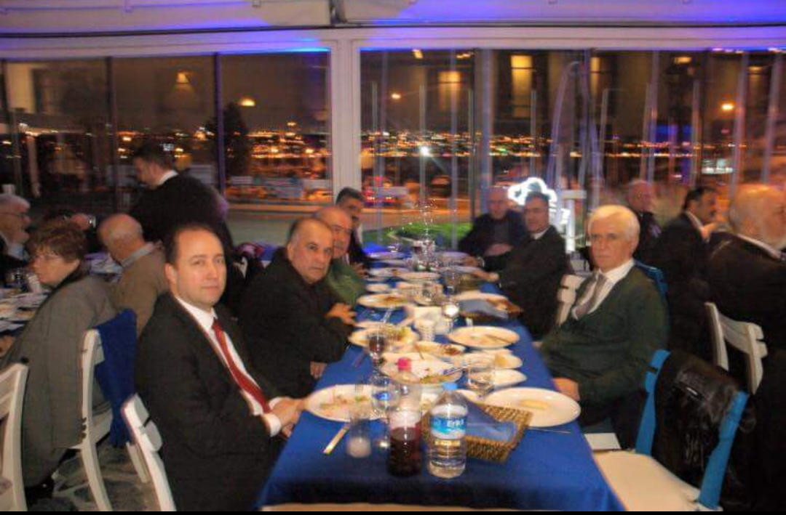

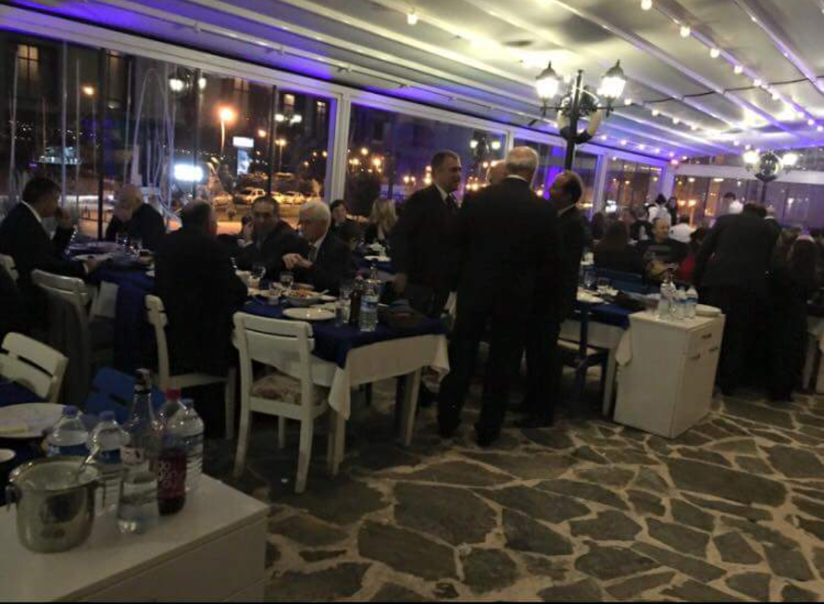

16 Mayıs 2016... 2016.1 – 2016.2 BEYSİAD YÖNETİM KURULU TOPLANTISI
Olağan Yönetim Kurulu Toplantımız Yüksek İstişare Komite Üyelerimizin de katılımıyla Cemil Hoca Restaurant’da yapıldı. Toplantıya Beylikdüzü Belediye Başkan'ı dernek üyemiz aynı Zaman'da Yüksek İstişare Komite üyemiz Sn. Ekrem İmamoğlu nun katılımının yanı sıra Yönetim Kurulu Üyelerimiz; Başkan Sn. Nuri Aslan, Sn. Dİinçer Mumcu, Sn. Tolga Sandal, Sn. İrfan Doyran, Sn. İlyas Yılmaz, Sn. Saffet Uygur, Sn. Ertan Yıldız, Sn. İskender Duriç ive Yüksek İstişare Komite Üyelerimiz; Sn. Mehmet Sandal, Sn. Fehmi Denizli, Sn. Memduh Uz, Sn. Zeynel Mumcu, Sn. Osman Dolu, Sn. Altan Köseoğlu, Sn. Hasan Yılmaz iştirak etti.

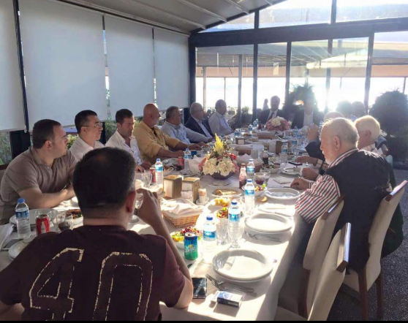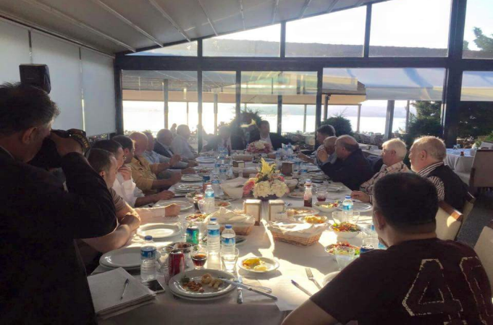

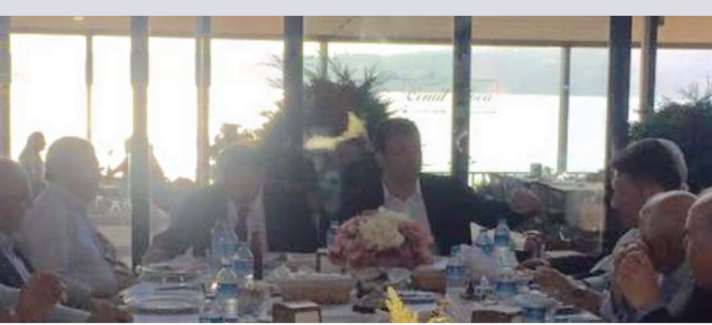

"HER DAMLA KAN CANDIR"
Derneğimiz Beysiad Sosyal Sorumluluk Proje Kapsamında Kan Bağışı Kampanyası nı Beylikdüzü Belediyesi Kent Konseyi Gençlik Meclisi ve Kızılay'ın destekleri ile 28-29 MAYIS tarihleri arasında Beylikdüzü Belediyesi Metrobüs durağında gerçekleştirdi.

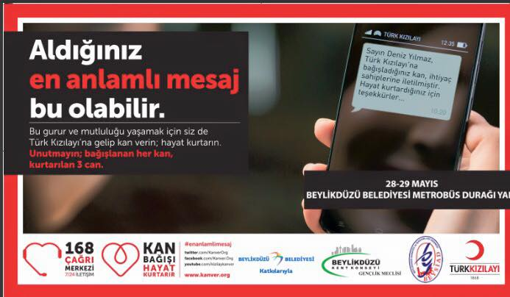

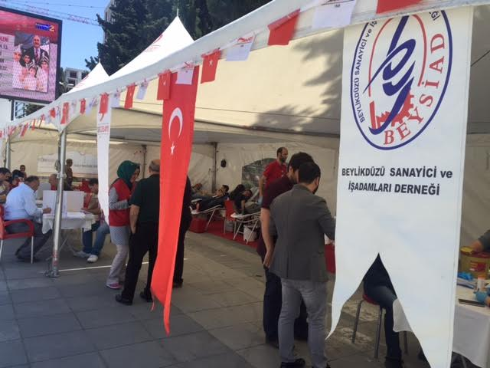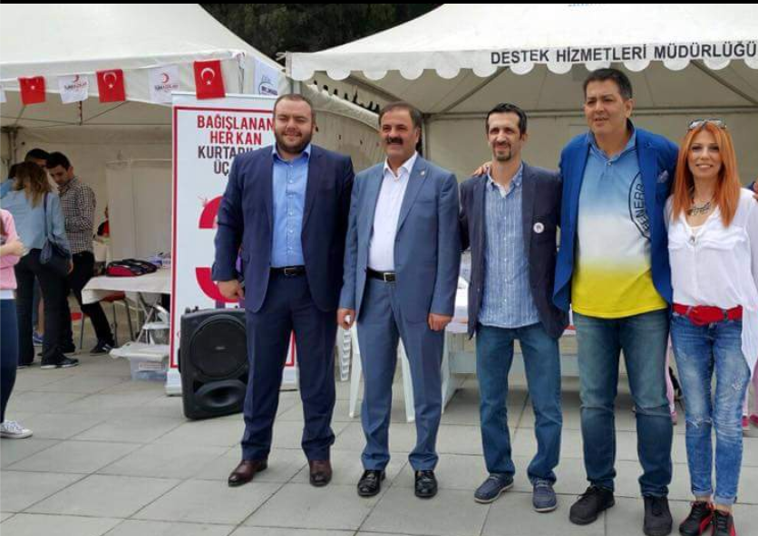
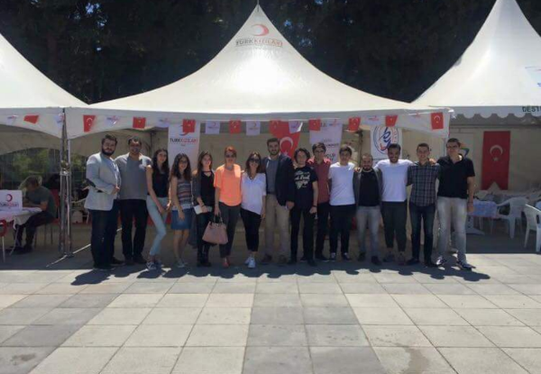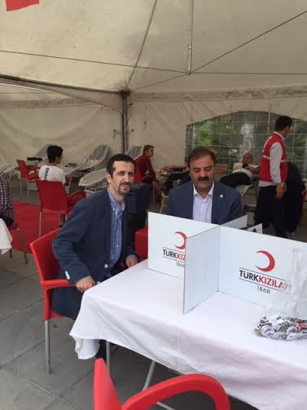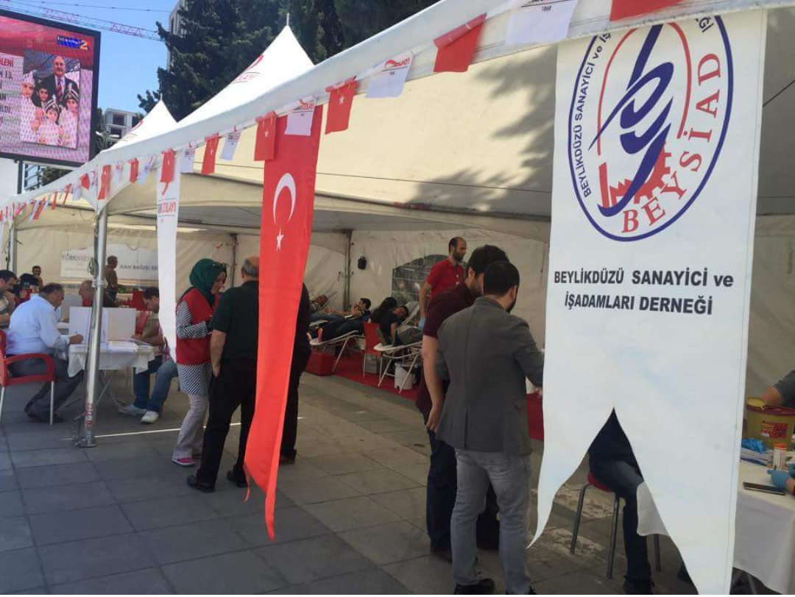

Haziran 2016. 2016.18 – 19 – 20 -21 – 22 Derneğimiz Beysiad'ın her yıl geleneksel olarak düzenlediği iftar yemeği daveti bu sene Double Tree By Hilton Otel de düzenlendi. İftar yemeğine yoğun katılım sağlandı.
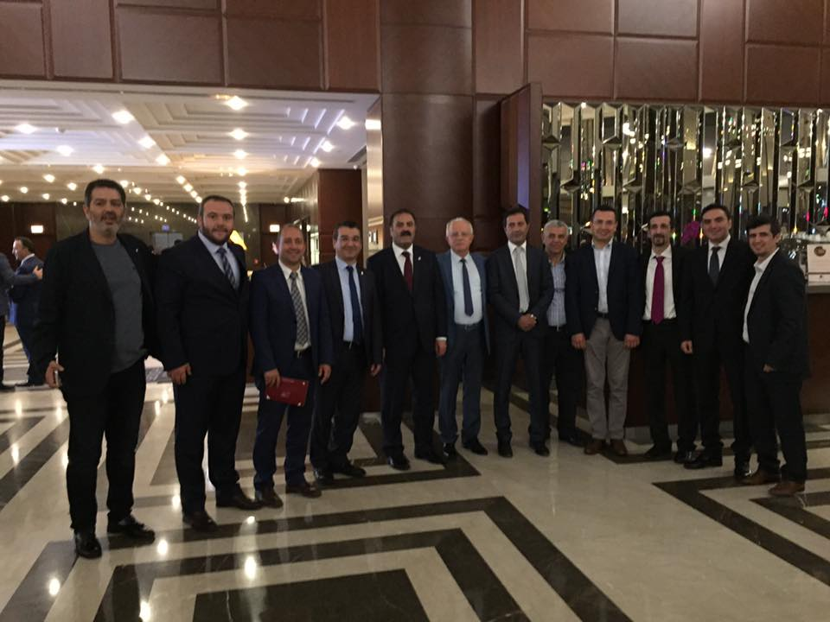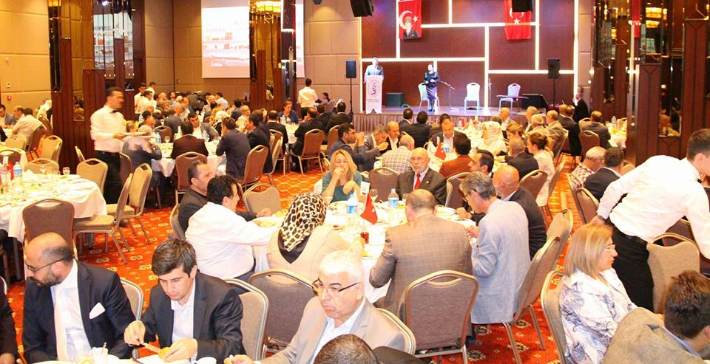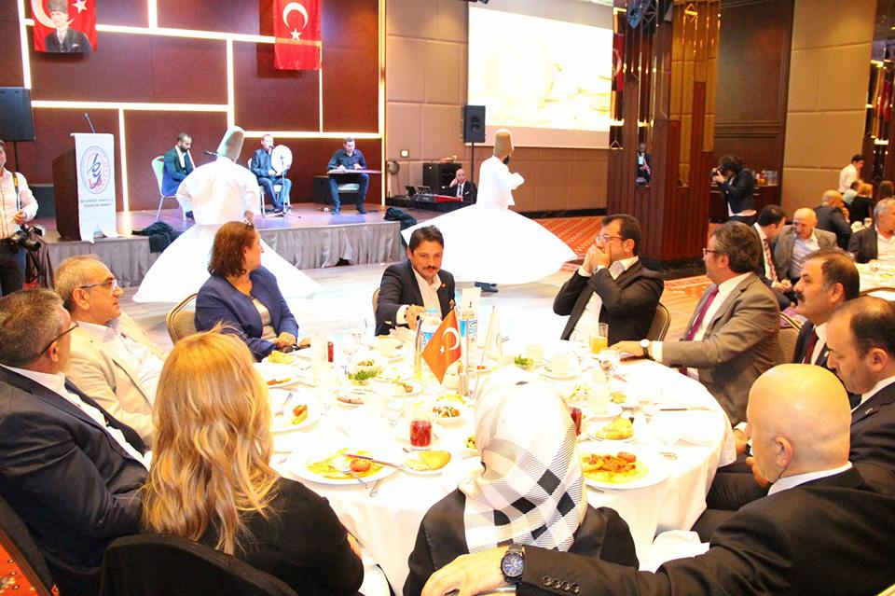

2016.24 – 25 Bulgaristan Yambol Economic Forum a Isifed organizasyonunda yüksek katilimla Beysiad olarak iştirak ettik.

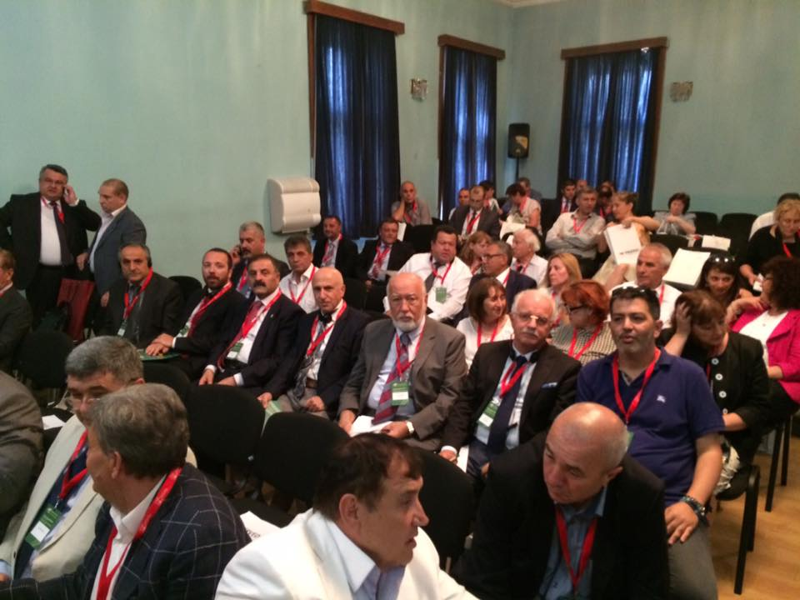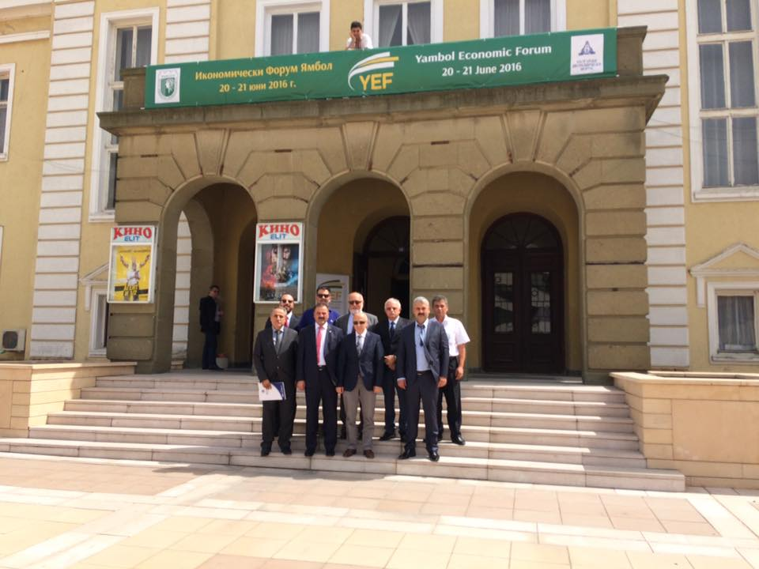

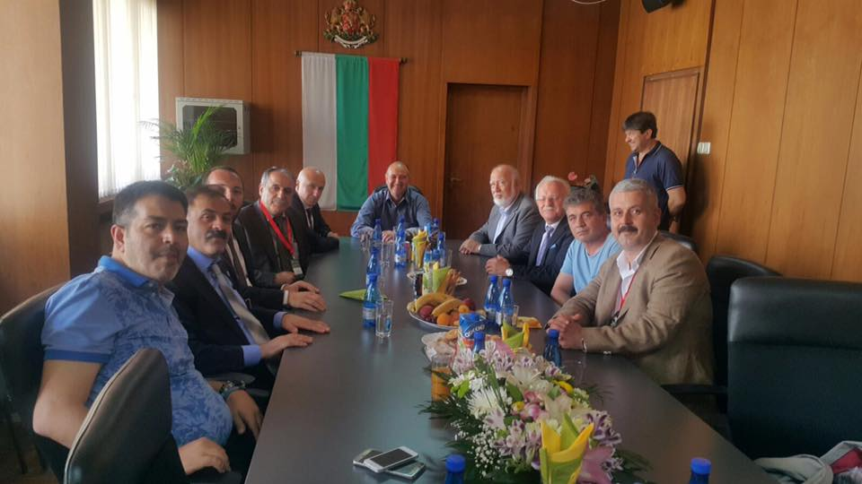
2016.27 Dernek Başkan'ımız Sn. Nuri Aslan ve Yönetim Kurulu Üyemiz Sn. Saffet Uygur Ramazan Bayram'ı öncesi Beylikdüzü İlçe Emniyet Müdürü Sn. Niyazi İnci yi makamında ziyaret etti.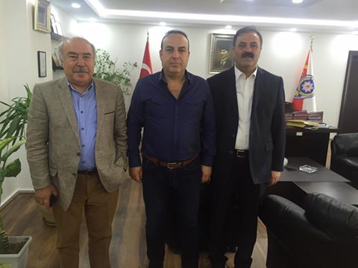

2016.28 Beylikdüzü Belediye Başkan'ı Sn. Ekrem İmamoğlu'nu Ramazan Bayram'ı münasebetiyle makamında ziyaret ettik. Ziyarete Dernek Başkan'ımız Sn.Nuri Aslan Başkan Vekilimiz Sn. Adnan Şahin,Başkan Yardımcımız Sn. Dinçer Mumcu Yönetim Kurulu Üyelerimiz Sn. Saffet Uygur, Sn. İlyas Yılmaz, Sn. Yılmaz Doğan Sn.Ersin Şahin iştirak etti.
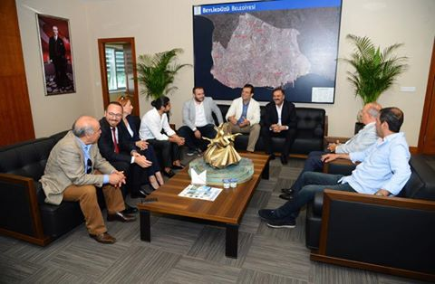
2016.29 Ramazan Bayram'ı münasebetiyle İlçe Kaymakamımız Sn.Adem Ünal ı makamında ziyaret ettik.
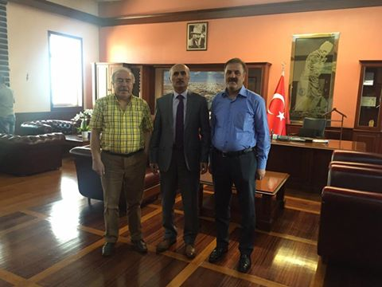

5 Ekim 2016 .30 – 2016.31 – 2016.32.Derneğimiz Beysiad'ın ev sahipliğinde İsifed Genişletilmiş Yönetim Kurulu Toplantısı Hilton Garden Inn İstanbul/Beylikdüzü'nde düzenlendi. Yoğun katılımın sağlandığı toplantıda gündem maddelerinin yanı sıra, ülke ekonomisinde ithalat ve ihracatın maliyetleri ve bilinçlendirmesi konusuna yer verildi.
Toplantıya İsifed Genel Başkan'ı Sn. Muammer Ömeroğlu, İsifed Başkan Yardımcısı Sn. İbrahim Durna, Dernek Başkan'ımız Sn. Nuri Aslan,Başkan Vekili Sn. Adnan Şahin Başkan Yardımcılarımız Sn. Tolga Sandal, Sn. Dinçer Mumcu, Yönetim Kurulu Üyelerimiz; Sn. İrfan Doyran, Sn. İskender Duriç, Sn. İlyas Yılmaz, Sn. Ersin Şahin Sn. Gökhan Dolu, Sn. Tolga Özçanak ,Yüksek İstişare Komite Üyelerimiz; Sn. Memduh Uz, Sn. Fehmi Denizli, Sn.Altan Köseoğlu, Sander Başkan'ı Sn. Mehmet Kocasakal, Hasiad Başkan Yardımcısı Sn. Mehmet Kurtöz iştirak etti. 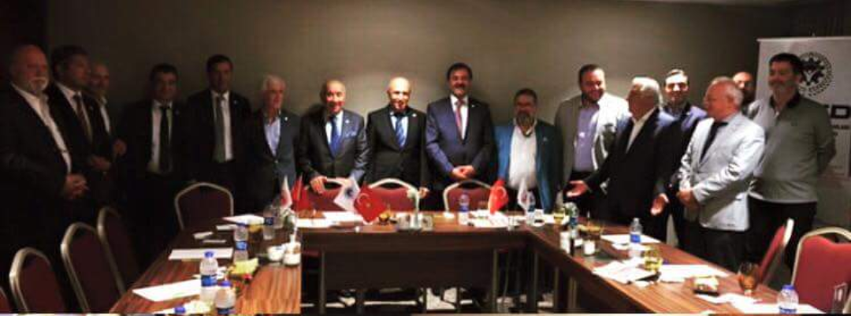

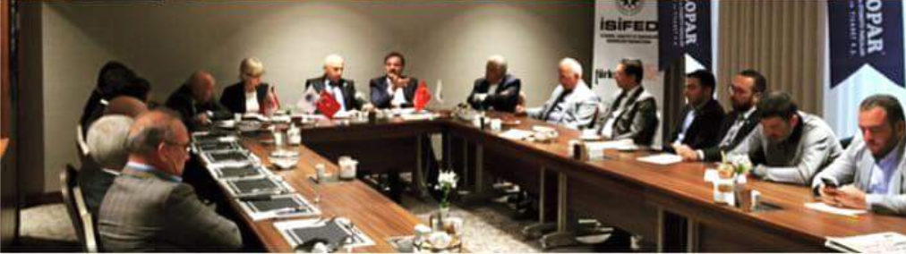

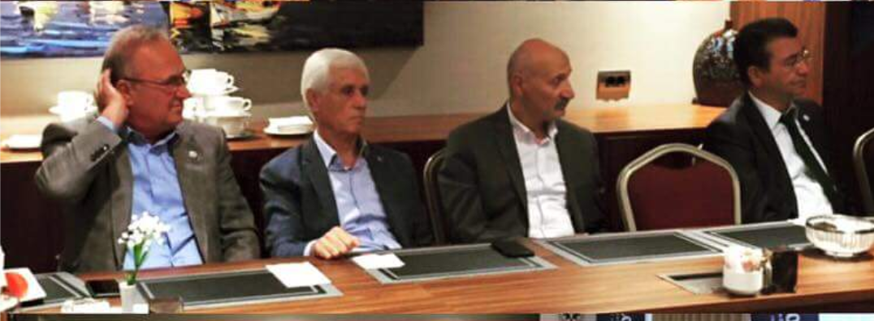

Derneğimiz Yönetim Kurulu Üyeleri Azime Yılmaz İlköğretim Okulunu ziyaret etti ve okulun eksiklikleri hakkında bilgi aldı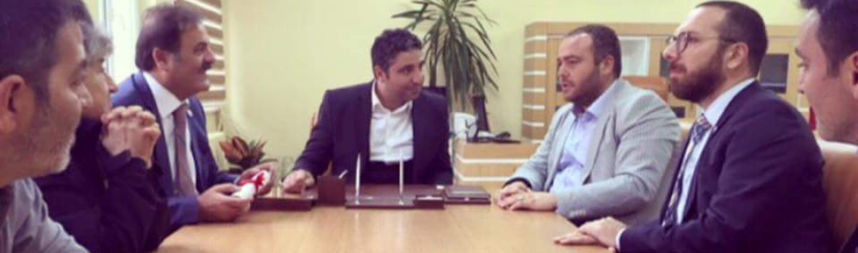
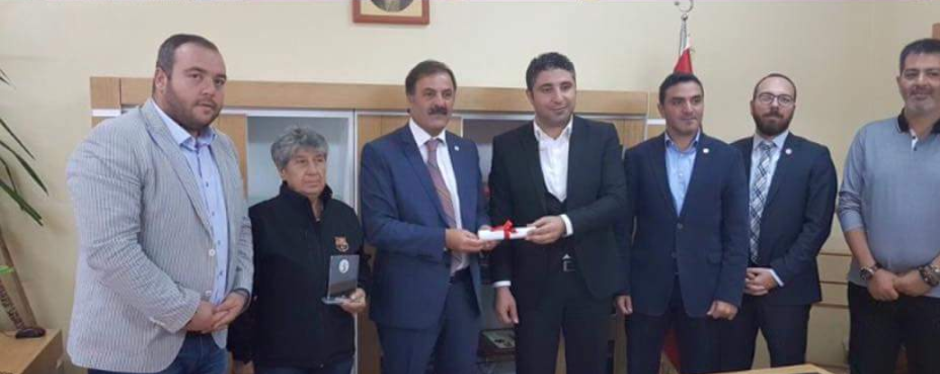

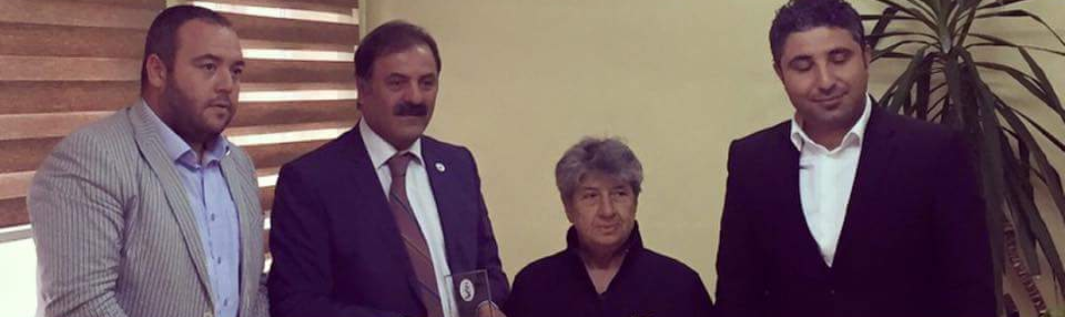

19 ekim 2016 2016- 37.38.39.40 Derneğimiz Beysiad sosyal sorumluluk proje kapsamında çalışmalarına hızla devam ediyor.
Dernek yönetim kurulu üyelerimizin katılımıyla Gürpınar Azime Yılmaz İlköğretim Okulu'na gerçekleştirmiş olduğumuz ziyaret sonrası okulun bilgisayar eksiği tamamlanmıştır.

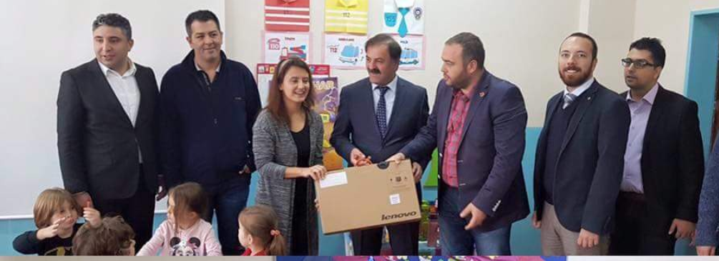

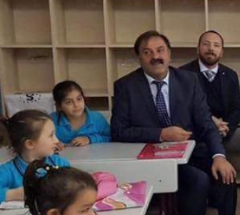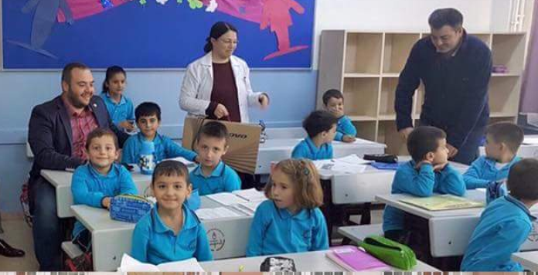

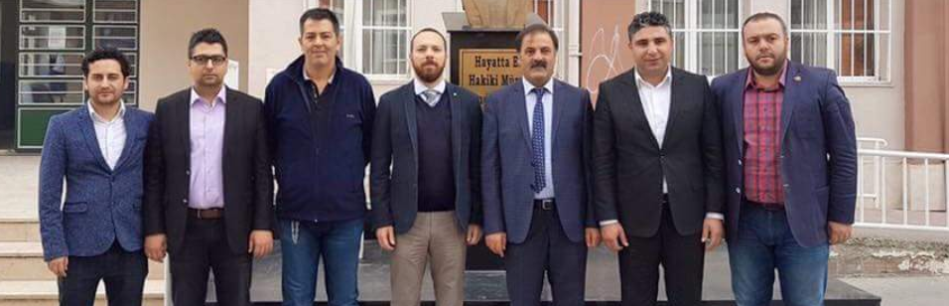

20 EKİM 2016 .41. – 42 Derneğimiz Beysiad bölge sanayicilerimizinde katılımıyla 6736 sayılı kanuna istinaden "Bazı Alacakların Yeniden Yapılandırılması" hakkında bilgilendirme toplantısı düzenledi.
Organize Sanayi Sitesi Bakırcılar Kooperatifi Toplantı Salonun da gerçekleşen bilgilendirme toplantısının sunumunu PKF İstanbul Ortaklarından YMM Sn. Hüseyin Aksoy yaptı.
Bazı Alacakların Yeniden Yapılandırılmasına ilişkin kanunun amacı ve kanuna genel bakış başlığı altında; kanunun içeriği, kapsamı, kesinleşmiş alacaklar, matrah ve vergi arttırımı, ortak hükümler, terkin ve çeşitli kurum alacaklar konuları ele alındı.
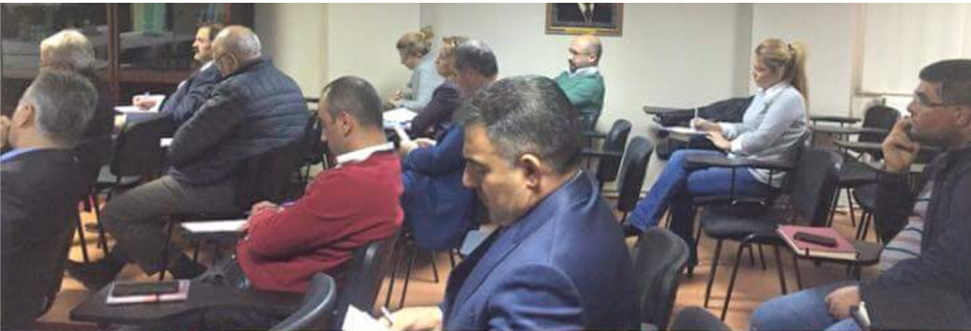

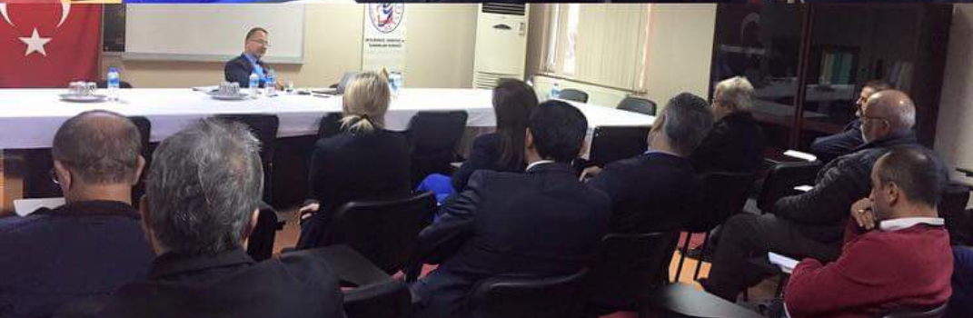

2016.43 Derneğimiz Beysiad düzenlemiş olduğu "Devlet Hibe ve Destekleri" konulu bilgilendirme toplantısında bölge sanayicileri ile bir araya geldi.
Bakırcılar Kooperatifi toplantı salonunda gerçekleşen bilgilendirme toplantısına üyelerimiz, federasyonumuza bağlı dernek yetkililerinin yanı sıra İsifed Genel Başkanı Sn. Muammer Ömeroğlu da iştirak etti.
Sunumunu Viento Danışmanlık Ar ge danışmanı Erkut Uca'nın yaptığı toplantıda; İlgili bakanlıkların destekleri, tekno yatırım destekleri ve kullanım aşamaları, destek aşamasında karşılaşılan problemler, proje kullanım aşamasında çıkabilecek sorunlar ve çözümleri konulu bilgilere yer verildi.
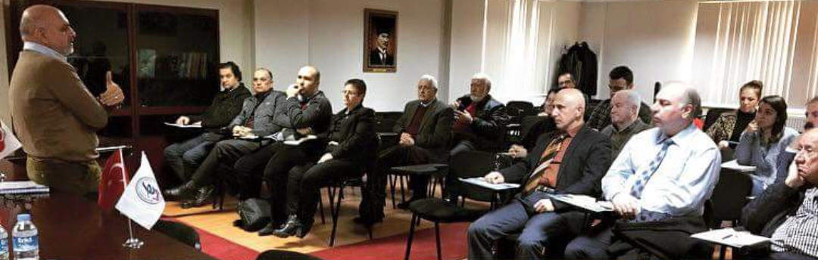

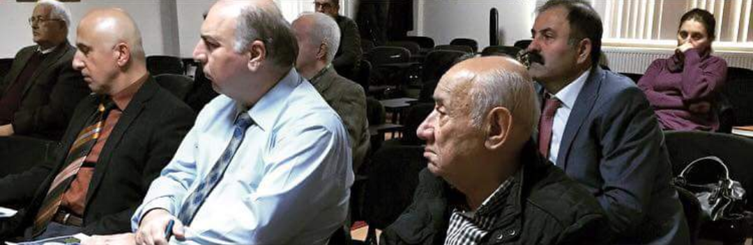

2016.44 Dernek Başkanımız Sn Nuri Aslan, Yönetim Kurulu Üyelerimiz Sn.Dinçer Mumcu Sn.İskender Duriç, Sn. İlyas Yılmaz' ve Federasyonumuz İsifed Genel Başkanı Sn. Muammer Ömeroğlu'nun da katılımıyla Beylikdüzü İlçe Emniyet Müdürü Sn. Niyazi İnci 'ye taziye ziyaretinde bulunuldu.

